Химическая связь. Строение молекул. Теория гибридизации.
В молекулах между атомами связь ковалентная. Она может быть полярной или неполярной, но всегда её образование связано с обобществлением электронной пары. Ковалентная связь, в отличии от ионной или металлической, является направленной (орбитали только в определённом положении в пространстве могут перекрываться) и насыщаемой (максимальное число связей атома ограничено числом его внешних орбаталей). Классический вопрос: какова валентность азота в азотной кислоте? Азот – элемент второго периода, а значит имеет только 4 орбитали внешнего (второго) уровня-одну s и три р. Значит максимальная валентность его не может быть больше четырёх! Другое дело – степень окисления: внешних электронов 5 и все они могут быть смещены к более электроотрицательному атому и степень окисления +5 для него возможна. Механизмы образования ковалентной связи: обменный (в обобществлении участвует по одному электрону от каждого атома) и донорно-акцепторный (один атом, донор, предоставляет орбиталь с парой электронов, а второй только свободную орбиталь).
Важнейшими характеристиками любой связи являются: энергия (всегда выделяется при образовании связи), длина (чем короче связь, тем прочнее), а для ковалентной связи также
кратность (число обобществлённых электронных пар) и угол связи.
В молекулах азота и угарного газа прочность связи обусловлена кратностью (≡), но в полярной молекуле СО имеет место ещё и электростатическое взаимодействие, кстати, это самая прочная связь известная для двухатомных молекул.
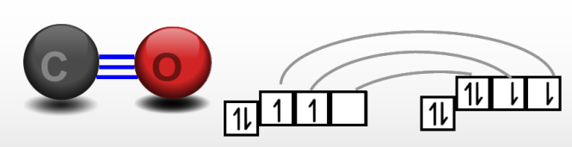
Угол связи в молекуле (угол между двумя линиями связи одного атома) определяется направлением связывающих орбиталей в пространстве. Когда в образовании связей участвуют
р-орбитали, то этот угол близок к 90⁰ (обычно чуть больше –действуют силы отталкивания). Метод рентгеноструктурного анализа позволяет определить и углы, и межъядерные расстояния (см. табл.).
Величина углов связи многих молекул может быть объяснена с позиций теории гибридизации, предложенной Полингом. Гибридизация – смешение орбиталей: выравнивание их по энергии и симметрии. В обозначении типов гибридизации заключена информация об исходных орбиталях, участвующих в процессе: sp, sp² , sp³, sp³d , sp³d² , dsp² .
Из различных (но близких!) по энергии и симметрии исходных атомных орбиталей образуются одинаковые гибридные и их ровно столько, сколько исходных участвовало. Положение гибридных орбиталей в пространстве легко предсказуемо: минимум энергии при минимальных силах отталкивания, т.е. области перекрывания орбиталей, участвующих в связях, располагаются как можно дальше друг от друга.
2 гибридные орбитали (sp-гибридизация) ориентированы под углом 180⁰ – образуются линейные молекулы – СО₂, С₂Н₂, CS₂.
3 гибридные орбитали (sp²-гибридизация) расположены под углом к 120⁰ – образуются плоские молекулы и ионы– SО₃, С₂Н₄, BCl₃, CO₃²⁻, NO₃⁻.
4 гибридные орбитали (sp³-гибридизация) направлены к углам тетраэдра, в центре которого находится тот самый атом с sp³-гибридными орбиталями. Угол в этом случае–109⁰28^{l} и образуются тетраэдрические молекулы и ионы: СН₄, NH₄⁺,SO₄²⁻, PO₄³⁻.
Линейные молекулы | 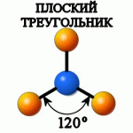 | 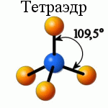

В случае sp³d (PCl₅) , sp³d²(SF₆) –гибридизаций молекулы имеют тригонально-бипирамидальное и октаэдрическое строение, соответственно.

Строение молекул и ионов

Формула | Углы между связями |  | Формула | Углы между связями
H₂O  H₃O⁺  H₂S  H₂Se  H₂Te  CO₂  CS₂  N₂O  NO₂  O₃  OF₂  HCN | H-O-H  H-O-H  H-S-H  H-Se-H  H-Te-H  O-C-O  S-C-S  O-N-N  O-N-O  O-O-O  F-O-F  H-C-N | 104,5  107  92  91  90,5  180  180  180  134  117  103  180 | SO₂  BF₃  BCl₃  BBr₃  CO₃^{2–}  P₄  NH₄⁺  NO₃–  NH₃  PH₃  AsH₃ | O-S-O  F-B-F  Cl-B-Cl  Br-B-Br  O-C-O  P-P-P  H-N-H  O-N-O  H-N-H  H-P-H  H-As-H | 119  120  120  120  120  60  109  120  107  93  92

Тип гибридизации легко определяется из величины угла связи. Отметим, что гибридные орбитали образуют только σ-связи и в π-связывании не участвуют. Однако, в ряде случаев, наблюдается образование большего числа гибридных орбиталей, чем это необходимо для образования σ-связей. Например, в молекуле аммиака у азота 3 σ-связи – по одной с каждым атомом водорода, а тип гибридизации азота - sp³. Очевидно, что одна гибридная орбиталь с двумя электронами не участвует в связи и называется гибридной несвязывающей. Аналогично, у атома кислорода (sp³) в молекуле воды две несвязывающие гибридные орбитали, поскольку только две из четырёх гибридных задействованы на связь с атомами водорода.
Гибридные несвязывающие орбитали не локализованы ядром атома-соседа и занимают больший объём, поэтому они отталкивают связывающие орбитали уменьшая угол связи, по сравнению с углом, характерным для данного типа гибридизации. Так, наличие одной несвязывающей орбитали в молекуле аммиака уменьшает угол от классического 109⁰28^{l} до 107⁰, а двух несвязывающих орбиталей в молекуле воды, уже до 104,5⁰.
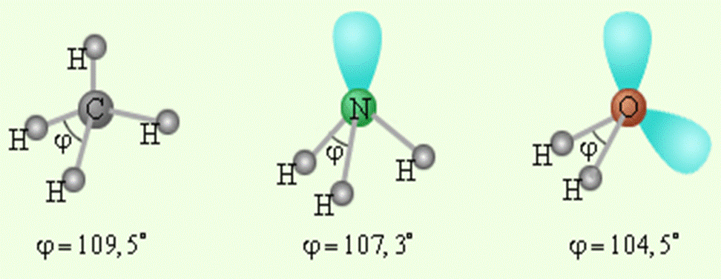
Очевидно, что присоединение иона водорода к таким молекулам по донорно-акцепторному механизму приводит к уменьшению такого отталкивания и углы связи увеличиваются (образуются, соответственно, ионы аммония NH₄⁺ и гидроксония Н₃О⁺) . Обратите внимание, что в случае молекулы NH₃ и иона Н₃О⁺ геометрия частиц не тетраэдрическая, а пирамидальная.

